**Une bonne pratique**

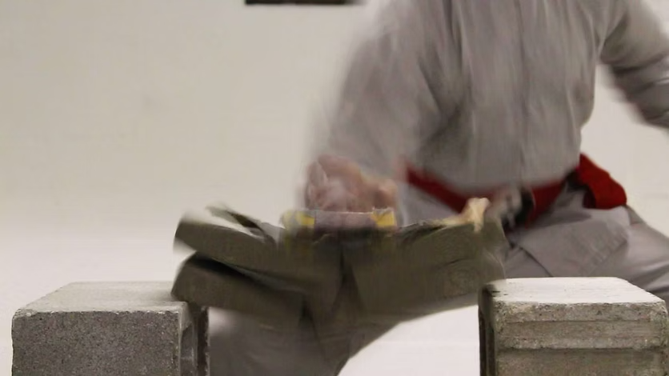

Une bonne pratique requiert une condition essentielle : qu’elle soit encadrée par un maître dont la compétence est attestée par un diplôme issu d’une lignée reconnue. Suivant la tradition du Kung Fu, la formation d’un maître se termine par une Cérémonie de Descente de la Montagne à l’issue de laquelle le jeune maître reçoit une épée de commandement et un diplôme lui conférant le pouvoir et la mission d’enseigner et de propager son art. Pourtant, parmi ceux qui se disent maîtres et qui ont usurpé le droit d’enseigner, rares sont ceux qui ont eu la chance, et surtout, la ténacité nécessaire pour terminer honnêtement leur formation. En effet, la Voie du Kung Fu exige dès le départ un courage, une persévérance et une loyauté remarquables, que peu de pratiquants peuvent maintenir longtemps. Certains sont vaincus par leur propre faiblesse ; d’autres abandonnent pour des raisons douteuses. Une grande majorité d’entre eux se retrouvent quelque part au cours de leur formation, après avoir été tentés par le pouvoir, l’argent ou le vice. Ils rejettent leurs enseignements traditionnels, renoncent à leur maître et trahissent la Voie. La création de leurs écoles va à l’encontre du code d’honneur, soulève de sérieux dilemmes moraux au sein de la société et fait froncer les sourcils aux Maîtres alors qu’ils regardent les champignons et les mauvaises herbes pousser dans leur magnifique jardin après la pluie. Leur incompétence professionnelle venant d’un manque flagrant de connaissances en philosophie et en techniques, leurs enseignements ne peuvent qu’être bancaux, fantaisistes et trompeurs, ternissant ainsi la belle science des arts martiaux.

Beaucoup d’écoles de Kung Fu prétendument traditionnelles affichent en réalité le Yin Yang à l’envers, d’autres s’enorgueillissent de leurs « maîtres » arborant des titres écervelés repoussant les limites de la raison. Certains peuvent cacher leur ceinture sous l’uniforme par pure fantaisie, affichant ainsi leur ignorance de la manière dont la ceinture peut être portée par les maîtres légitimes de la lignée! En effet, dans le monde des arts martiaux, la ceinture représente un niveau donné de compétence ou de mérite, une position dans la hiérarchie de l’École.

Cette distinction est similaire à ce que l’on voit dans l’armée, où il est interdit aux soldats ou aux officiers de porter leurs galons ou médailles cachés à l’intérieur de leur uniforme.

La récente apparition de Super-Maîtres et d’Arrière-Grands Maîtres aux États-Unis a soulevé le spectre de l’idiotie et plongé le monde des arts martiaux dans le désarroi. Serait-il acceptable qu’un médecin occidental prescrive des médicaments qu’il ne comprend pas ? Accorderait-on le titre de « Professeur » à un élève à peine sorti du lycée ? Pouvez-vous imaginer une infirmière pratiquant la chirurgie cérébrale ?

Notre science possède et exige les mêmes exigences que toute autre. Pour étayer cet argument, je propose que tous les pratiquants des branches du Wing Chun posent à leur instructeur cette question élémentaire et fondamentale : Qu’est-ce qui constitue une bonne pratique ? Comment s’assurer qu’une pratique donnée est valide et pertinente ? Autrement dit, comment un praticien peut-il bénéficier d’un rendement énergétique optimal tout en intégrant toutes les dimensions sociales, philosophiques et scientifiques qui font la richesse de notre Art ?

Sur ce, je vous laisse libre de choisir votre Voie, tout en vous rappelant que celle-ci a été écrite par une conscience professionnelle et un sens des responsabilités qui me hantent depuis le printemps dernier, lorsque les jeunes feuilles jaunissaient prématurément et tombaient sous le poids de leurs mauvais karmas.

Grand Maître Nam Anh, 2014